产 品 规 格 书

用户产品名称
用户产品型号
内部产品名称 | 时频综测仪
内部产品型号 | STW100-B
产品编号 | ST100-012

需方： |  | 供方：
签字/盖章： |  | 签字/盖章：
时间： |  | 时间：



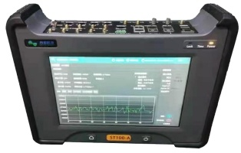
- 产品特征
- 支持时间，时钟组合并同时测试，满足不同测试环境要求
- 远程连接测试软件可安装在多种操作系统上
- 支持手动、自动和定时测试方式
- 支持NTP、PTP响应能力测试
- 手持式终端、10寸触摸屏液晶本地显控，操作简便，三步直达
- 支持RMS、标准差等统计分析
产品特性 | 规格名称 | 指标参数 | 备注
参考源 | 外部参考 | 可接收北斗/GPS卫星时间  外部1PPS参考  IRIG-B码等时间参考  外部频率源（10MHz）
参考源 | 内置参考 | 高稳铷钟，支持外部10MHz（10秒）驯服和秒驯服
参考源 | 驯服精度 | 优于3E-11（15分钟）  优于3E-12（60分钟）
频稳测试 | 测量范围 | 2.048MHz~120MHz | 可支持2路同时测试
频稳测试 | 准确度测试精度 | 2E-12 | 可支持2路同时测试
频稳测试 | 稳定度测试精度 | 5E-12/1s  8E-13/10s  2E-13/100 | 可支持2路同时测试
时码测量 | 测量类型 | 支持1PPS/1PPX、1PPS+TOD、IRIG-B（AC）、光/电IRIG-B（DC）、串行时间报文等时码、脉冲测试 | 支持3路脉冲同时测试
时码测量 | 测试分辨率 | 45ps
时钟测量及分析 | 测量类型 | 支持G.703 2.048MHz/2.048Mb/s、SyncE时钟分析；  支持时钟TIE、MTIE、TDEV、ADEV测量计算，并按照G.811、G.812、G.813、G.823、G.8261等模板比对和深度分析;
网络测量 | 测量类型 | 支持NTP(SNTP、v2、v3、v4)和PTP(1588v2)网络时间接口，网络接口可灵活配置主从模式，适用多种测试模型的搭建；  支持10G、1000M、100M、10M网络环境；  可实时对时间戳数据进行统计、分析、保存，方便快速定位故障和异常分析；  支持NTP（≥100万次/s）、PTP响应能力测试；  支持MD5加密测试；
高精度测量 | 测试功能 | B1选件：高精度精密单点定位远程测试，精度优于1ns（RMS）；  B2选件：高精度北斗/GPS卫星共视远程测试，精度优于5ns（RMS）；  B3选件：高精度光纤双向比对测试，测试不确定度优于50ps（RMS）； | 可同时选择
简易示波器 | 测试功能 | 支持脉冲幅度、占空比、周期等波形测试；  支持触发采样、自动测量功能；
基准信号输出 | 输出类型 | 支持1PPS/1PPX、1PPS+TOD、IRIG-B(AC)、IRIG-B(DC)、串行/网络时间报文、NTP/SNTP、PTP(1588v2) 、5/10MHz、SyncE、2.048MHz/2.048Mb/s等时间频率信号；
基准信号输出 | 时码拉偏 | ±500ms
基准信号输出 | 频率信号 | 默认10MHz输出，可配置1MHz-200MHz任意频率输出
电源功耗 | 电源 | 电源适配器电压：220VAC±10% 50Hz  充电电压：19VDC（Vcc±5%）
电源功耗 | 直流电流 | ≤2A（满电）≤5A（充电中）
电源功耗 | 电池 | 内置锂离子充电电池，电池续航3-5小时
电源功耗 | 电源接口 | 3.5mm圆形插座
环境温度 | 工作温度 | 0ºC~+40ºC
环境温度 | 储存温度 | -30ºC~+70ºC
重量尺寸 | 重量 | ≤3kg
重量尺寸 | 尺寸 | 316*251*88mm

- 外形尺寸：
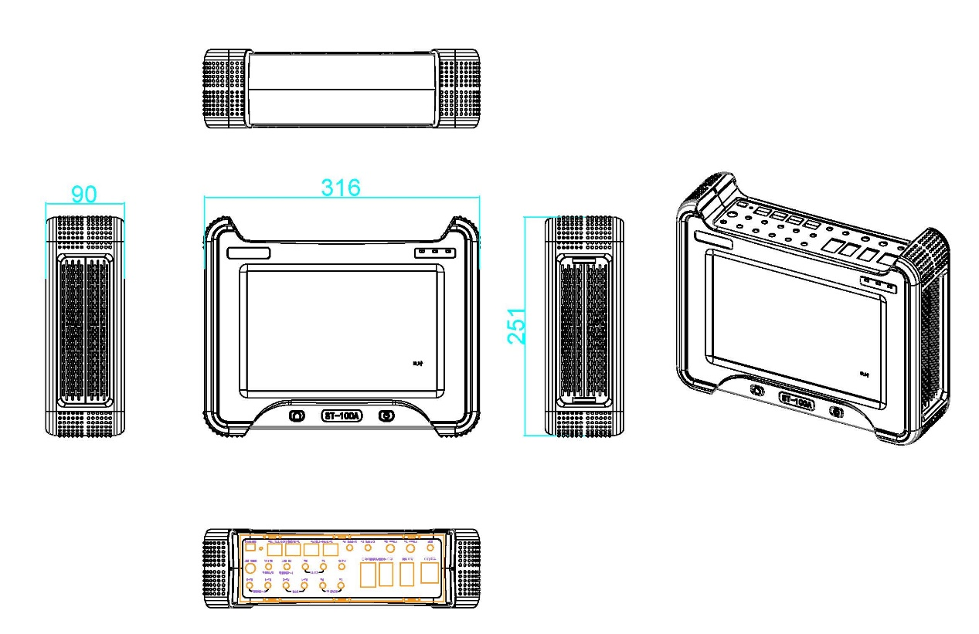
- 典型测试曲线：
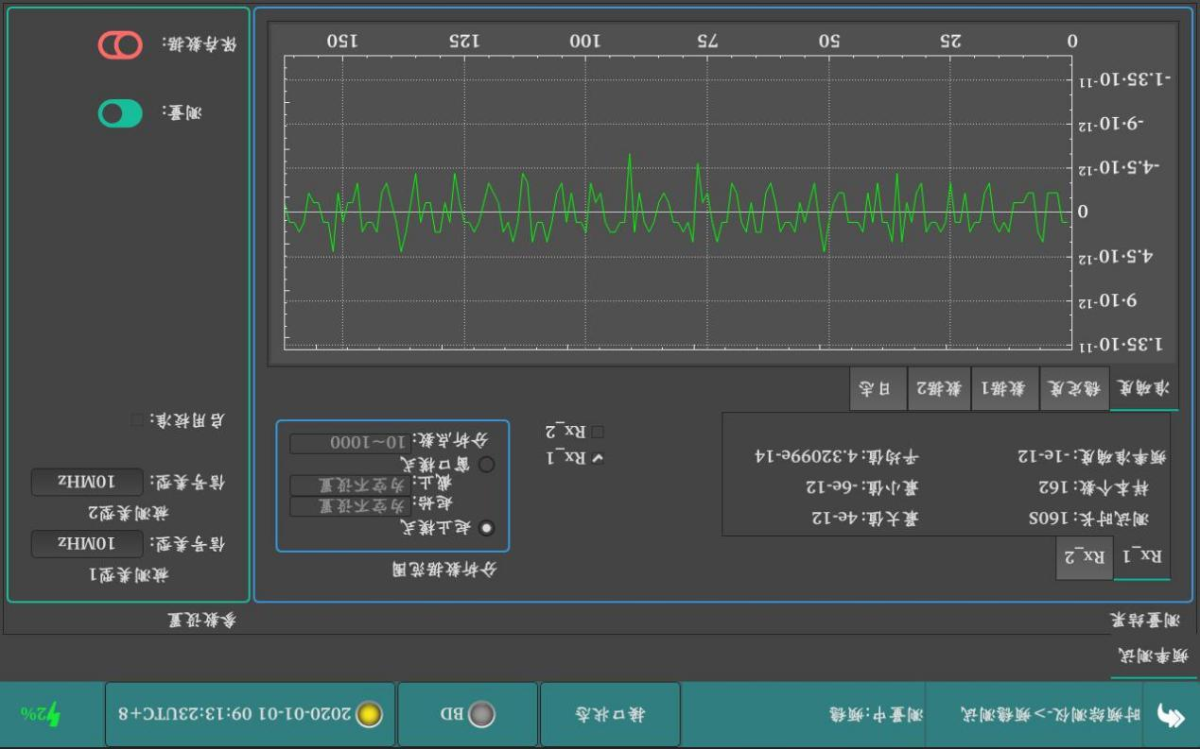
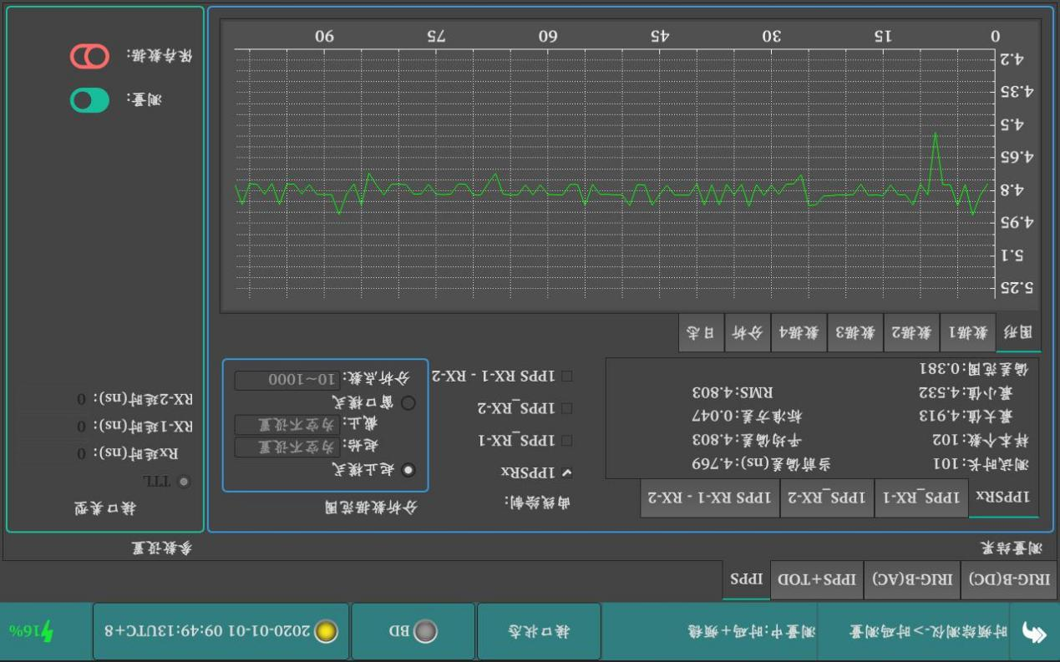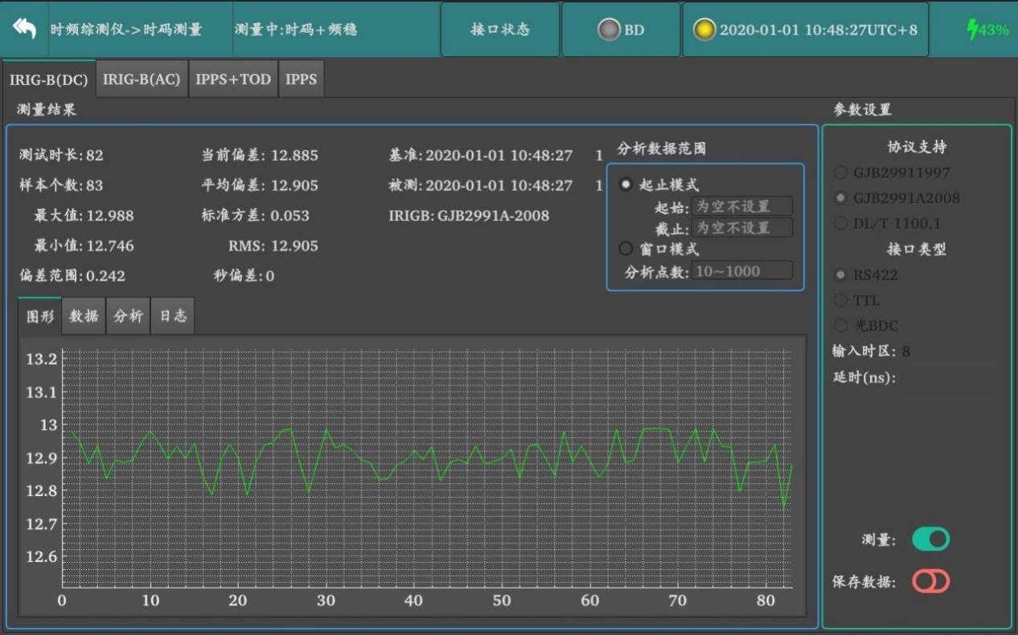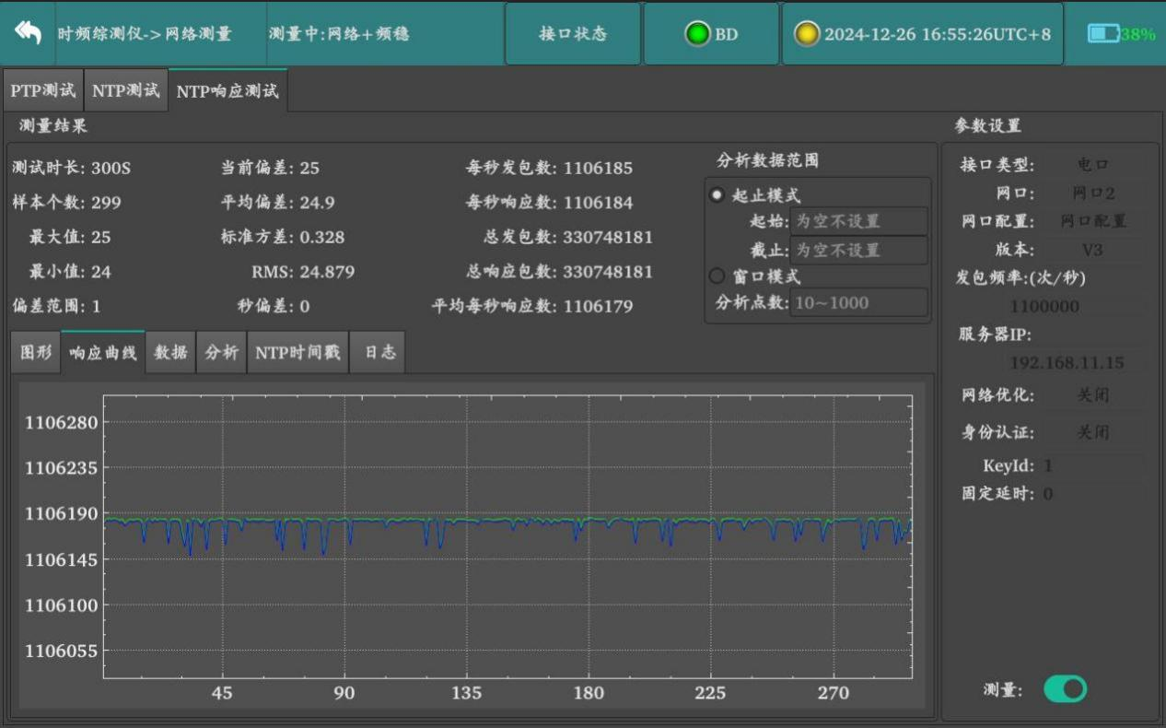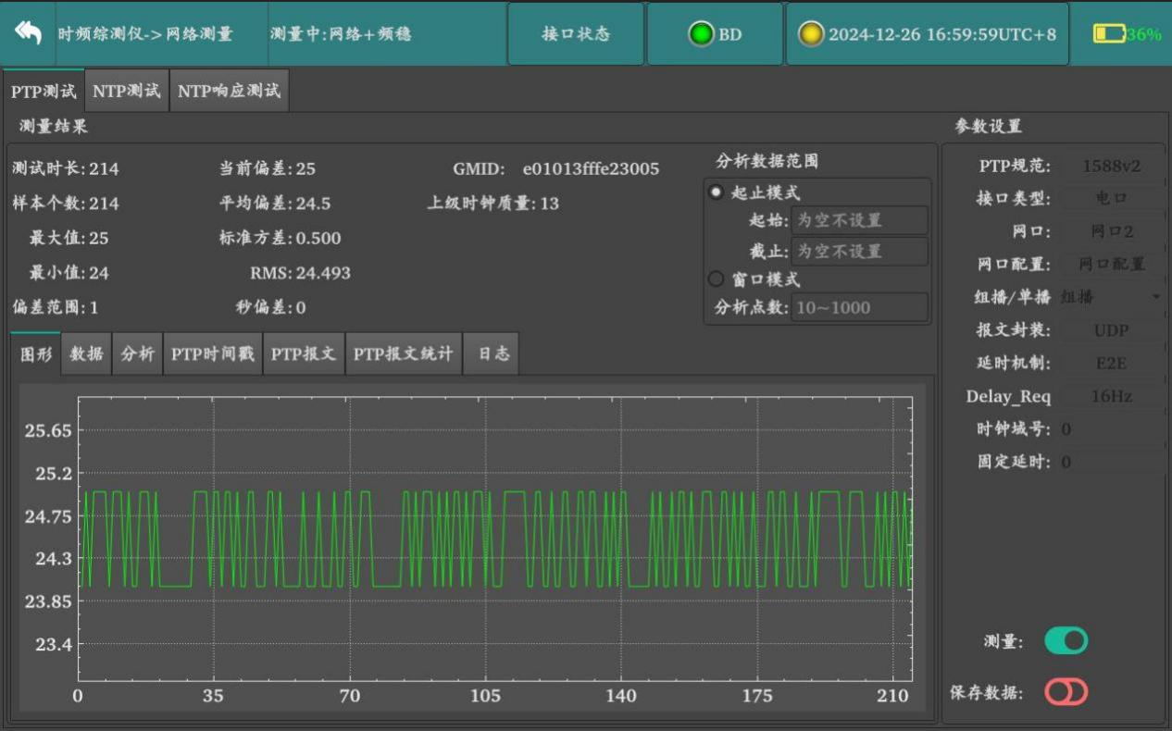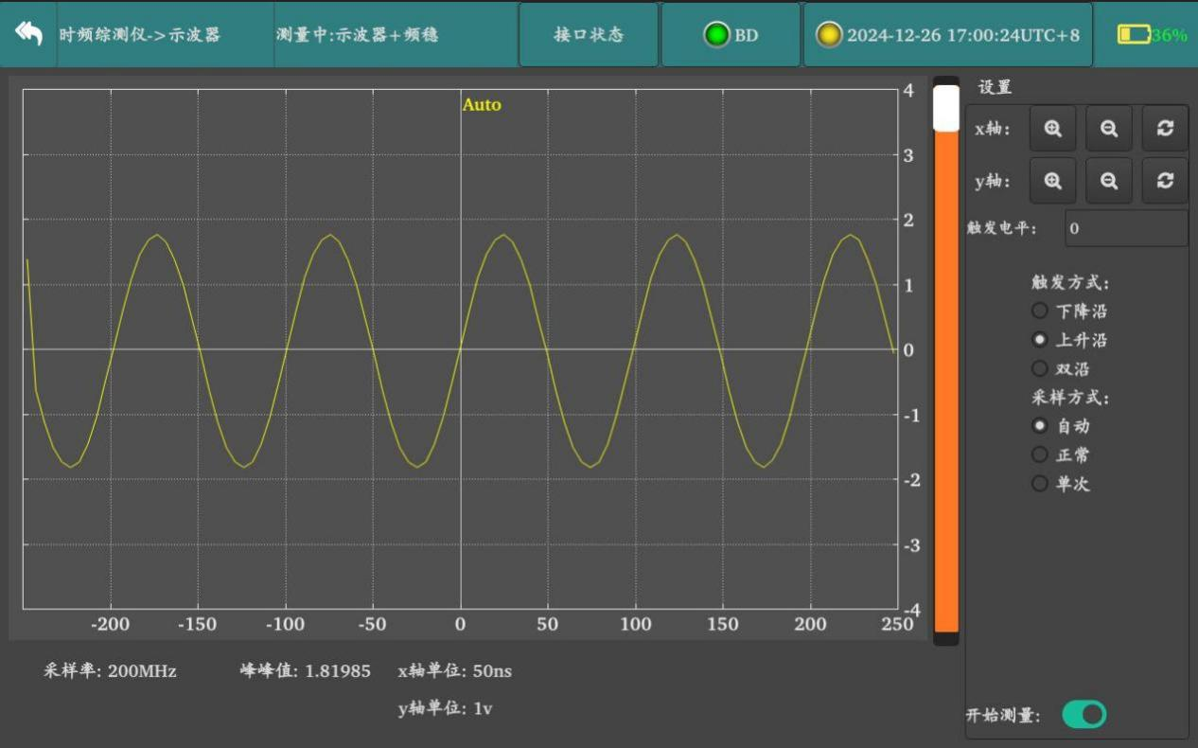

- 选件
STW100时频综测仪产品可额外配置以下选件：
编号 | 说明 | 是否选配
B1选件 | 高精度精密单点定位远程测试，精度优于1ns（RMS） | □
B2选件 | 高精度北斗/GPS卫星共视远程测试，精度优于5ns（RMS） | □
B3选件 | 高精度光纤双向比对测试，测试不确定度优于50ps（RMS）  （备注：选配此功能，就不具备10G网络测量） | □
- 配件
STW100时频综测仪产品交付时按下表要求成套交付产品备附件：
序号 | 备附件 | 数量 | 备注
1 | 电源适配器 | 1
2 | SMA转SMB-KJ转接头 | 4
3 | 卫星天线 | 1 | 含10m馈线
- 交付资料
ST100时频综测仪产品交付时按下表要求成套交付产品资料：
序号 | 备附件 | 数量 | 备注
1 | 出厂检验报告 | 1
2 | 产品合格证 | 1
3 | 产品使用说明书 | 1 | 纸质/电子版

